Atletismo De Escuela Intermedia

El programa de Atletismo Nashua se esfuerza por ser un programa que sobresale en lo académico, la deportividad y el atletismo, mientras que la construcción de orgullo dentro de la escuela y la comunidad.

El atletismo proporciona una oportunidad para extender los valores e ideales desarrollados en el aula, y se esfuerza constantemente hacia el desarrollo de un individuo completo.

Como miembro del Programa Atlético Nashua, se espera que los estudiantes demuestren el debido respeto por todos los entrenadores, compañeros de equipo, funcionarios, espectadores y equipos. Se espera que los estudiantes atletas exhiban el más alto nivel de conducta, tanto dentro como fuera del campo de juego, ya que son, en todo momento, representantes de sí mismos, del equipo, la escuela y la comunidad.

Los equipos de la Escuela Intermedia están abiertos a todos los estudiantes de 6to, 7mo y 8vo grado.

Tenga en cuenta que el atletismo interescolar de la Escuela Intermedia es un compromiso de 5 días a la semana con eventos ocasionales de fin de semana.

Deportes de otoño | Deportes de Invierno | Deportes de Primavera
Cross Country (niños y niñas)  Fútbol (niños y niñas)  Voleibol (chicas)  Hockey sobre césped (chicas – un equipo para los 3 MS) | Baloncesto (niños y niñas)  Cheer | Béisbol  Sóftbol  Pista (niños y niñas)
La inscripción se abrirá el 1 de junio  Las pruebas/prácticas comienzan:  - 31 de agosto para todos los deportes | La inscripción se abrirá el 15 de octubre  Las pruebas/prácticas comienzan:  - 1 de noviembre para cheer  - 8 de noviembre para el baloncesto | La inscripción se abrirá el 15 de febrero  Las pruebas/prácticas comienzan:  - 28 de marzo para todos los deportes

Información de contacto
Elm Street | Fairgrounds | Pennichuck
Coordinador Deportivo:  Juan Lysik  lysikj@nashua.edu | Coordinadora Deportiva:  Samantha Gardner  gardners@nashua.edu | Coordinadora Deportiva:  Michaela McMenamin  mcmenaminm@nashua.edu
Directora Deportiva del Distrito:
Lisa Gingras gingrasL@nashua.edu 966-1941

Sitios web de atletismo: Información De Registro, Horarios De Juegos y Manual de Estudiantes y Atletas Para Padres
- Para Elm Street MS www.ElmStreetAthletics.com
- Para Fairgrounds MS www.FairgroundsAthletics.com
- Para Pennichuck MS www.PennichuckAthletics.com

Otoño 2021 Procedimiento de inscripción de atletismo de escuela intermedia

En el nivel de escuela intermedia hay 3 pasos para autorizar a un atleta para la participación:
- Paso 1 = registro en línea
  - Con el fin de ser aprobado a través de los pasos restantes antes del primer día de pruebas por favor regístrese un mínimo de 5 días antes de las pruebas.
  - Los estudiantes pueden inscribirse después de esta fecha límite, pero en la mayoría de las circunstancias NO serán autorizados a jugar en el primer día de pruebas / práctica.

- Paso 2 = un examen físico debe ser entregado una vez durante la carrera de un estudiante en la escuela intermedia.
  - Para el año escolar 2021-22, los exámenes físicos deben estar fechados a partir del 1 de julio, 2020 (es decir, el verano pasado).
  - Todos los estudiantes de sexto grado, los estudiantes nuevos en la escuela y los estudiantes nuevos en el atletismo de la escuela intermedia DEBEN presentar este examen físico antes de cualquier participación.
  - Este examen físico debe ser entregado al Coordinador Atlético de la escuela.
Elm Street es John Lysik
Fairgrounds es Samantha Little
Pennichuck es Michaela McMenamin
  - Este físico también se puede subir a través de FamilyID durante el proceso de registro en línea.
  - Esto NO debe ser entregado a ninguna enfermera escolar, consejero de orientación o escuela primaria.
  - Por favor, proporcione una copia separada directamente al coordinador deportivo de la escuela para ser autorizado para fines deportivos.

- Paso 3 = elegibilidad académica
  - Todos los estudiantes de secundaria son declarados académicamente elegibles para los deportes de otoño.
  - La elegibilidad académica entrará en juego durante las temporadas de invierno y primavera.

POR FAVOR complete el registro en línea con anticipación para dar tiempo para que el resto del proceso ocurra antes del primer día de pruebas / práctica.
Instrucciones para registrarse en línea a través de FamilyID

Se espera que el proceso de registro en línea sea completado por un padre / tutor.
Dos términos importantes a conocer a través del proceso:
Programa = escuela y temporada
Sección = deporte específico dentro de esa escuela y temporada

Vaya a https://www.familyid.com/organizations/nashua-school-district-athletics para registrarse
(también hay un enlace desde el sitio web deportivo de su escuela bajo Registración)

¿ERES NUEVO EN FAMILYID?
Si te registras en FamilyID por primera vez:
En la esquina superior derecha, haga clic en CREAR CUENTA
Introducirá su nombre, dirección de correo electrónico y seleccionará una contraseña.
Haga clic en " Acepto los Términos de servicio de FamilyID " y haga clic en CREAR CUENTA. Si no tiene una dirección de correo electrónico, los correos electrónicos gratuitos y accesibles están disponibles en sitios web como hotmail.com, gmail.com y yahoo.com.

Este paso NO registra a su hijo /hija para el atletismo. Esto solo configura la cuenta de su familia.
En este punto, recibirá un correo electrónico que debe abrir y hará clic en el enlace para confirmar su cuenta y continuar el proceso de registro iniciando sesión.

Después de confirmar su cuenta a través de esa dirección de correo electrónico, podrá registrar a su hijo / hija para el atletismo. Esta parte del proceso es muy sencilla. Asegúrese de leer todas las secciones del acuerdo que incluyen información importante sobre otros documentos y requisitos de elegibilidad.

¿YA TIENES UNA CUENTA FAMILYID?
Haga clic en LOG IN (INICIAR SESIÓN) en la esquina superior derecha.
Ingrese el correo electrónico y la contraseña: haga clic en INICIAR SESIÓN (¿si olvidó su contraseña, hay una “contraseña olvidada?” Enlace)

Si no ve el enlace de Nashua School District Athletics, escriba "NASHUA" en el cuadro donde dice “Type organization name or keyword to find a program” (“Escriba el nombre de la organización o la palabra clave para encontrar un programa") y haga clic en Find (Buscar).
Esto traerá a colación todos los programas en Nashua – elija la escuela apropiada para su hijo.

Opciones del programa:
- Escuela Secundaria – NORTE – Otoño 2021
Inscripción para todos
Los deportes de otoño se abrirán el 1 de junio, 2021
- Escuela Secundaria – SUR – Otoño 2021
- Escuela Intermedia – ELM STREET – Otoño 2021
- Escuela Intermedia – FAIRGROUNDS – Otoño 2021
- Escuela Intermedia – PENNICHUCK – Otoño 2021

El proceso de registro a partir de aquí es muy sencillo. Lea y complete cada sección.
Consulte la página siguiente para obtener una descripción detallada de cada parte.

Tenga en cuenta que el registro en línea es solo el primer paso del proceso para autorizar a su hijo a participar en el atletismo interescolar.

SECCIONES – Seleccione el deporte para el que desea registrarse
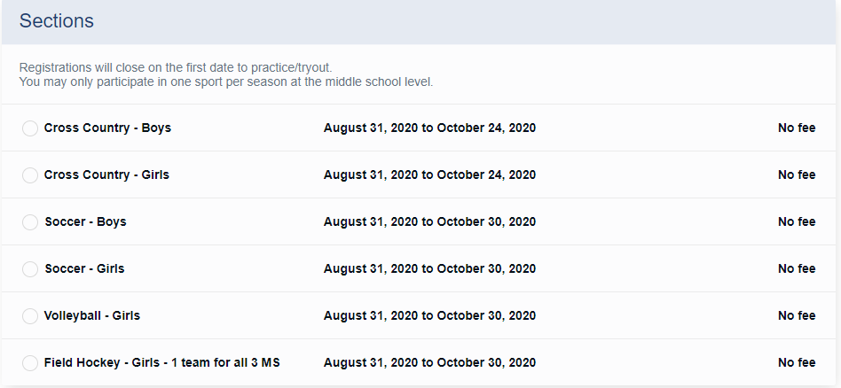

COMPLEMENTOS: si asiste a una escuela chárter o es educado en el hogar, seleccione esta opción e ingrese la información requerida. Si asiste a una de las Escuelas Intermedias de Nashua, deje esta sección en blanco.

Por favor, verifique también la dirección. requerido
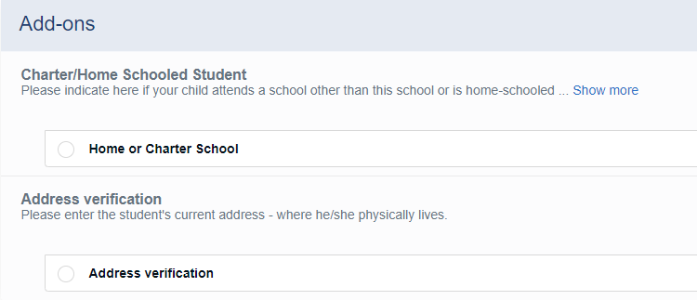

INFORMACIÓN DEL PARTICIPANTE
- La información introducida anteriormente está disponible como un solo clic de un nombre
- O bien, haga clic en AGREGAR NUEVO para introducir nueva información
- Por favor, asegúrese de revisar toda la información para la exactitud

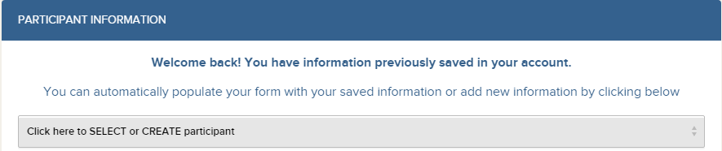

- Asegúrese de introducir el nombre del alumno como participante (no el suyo).
- Asegúrese de ingresar al nuevo grado del año escolar.
- Por favor complete toda la información necesaria, incluidas las preguntas médicas.

FÍSICO
- Si tienes una versión electrónica del físico más reciente puedes subirla después de introducir el nombre del alumno
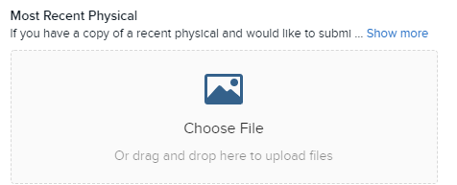

POLÍTICAS
- Haga clic en el enlace Manual para padres de atletas estudiantes. Aparecerá un nuevo cuadro: haga clic en el enlace al manual y lea.
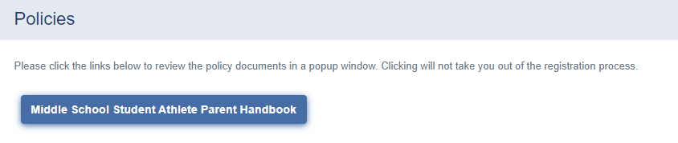
acuerdos
Lea y acepte los cuatro acuerdos: haga clic en Sí, acepto e ingrese la firma electrónica
- Que Usted Es El Padre/Tutor Del Estudiante Que Está Siendo Registrado.
- Consentimiento Para Participar & Reconocimiento De Riesgos
- Permiso De Los Padres (Para Participar, Transportar Y Tratar) Y Exención De Responsabilidad
- Lea Y Acepte El Manual De Nashua Para Estudiantes, Atletas Y Padres
- Información De Conmoción Cerebral
- Regreso A La Escuela Intermedia Después De Una Lesión
- Riesgos Y Responsabilidad Covid (4 Acuerdos)

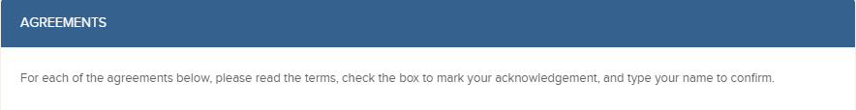

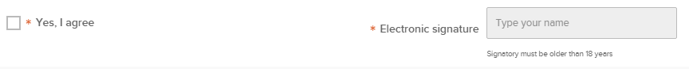

Haga clic en CONTINUAR
- Si hay o falta información, se le llevará a esa sección del registro

Revisar registro y hacer clic en ENVIAR REGISTRO
- En el nivel de escuela intermedia dirá Saldo adeudado $0.00

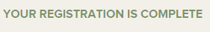
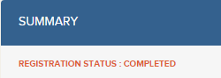
EL NIÑO NO ESTÁ REGISTRADO HASTA QUE HAGA CLIC EN SUBMIT (ENVIAR) REGISTRACIÓN Y VERÁ
y

Todos los registros completados y cancelados también aparecerán en el panel de control de su familia.

